**Nurse For U**



**2.0**

사용자 매뉴얼

[User Manual]

|  |  |  |  |
| --- | --- | --- | --- |
| **프로젝트명** | 널포유(Nurse For U) 2.0 | **팀 명** | 코드널 |
| **PM** | 이정훈 | **작성완료일** | 2022. 06. 18. |
| **CM** | 권익현 | **QA** | 김미래 |
| **CM** | 이준용 | **QA** | 김현지 |

**목차**

|  |  |
| --- | --- |
| 0. 문서 정보 | Pg |
|  |  |
| **1. 주석** | 4 |
| 1.1주의 사항 | 4 |
| 1.2 참고 사항 | 4 |
|  |  |
| 2. 기능 설명 | 5 |
| 2.1 로그인 | 5 |
| 2.2 메인화면 | 5 |
| 2.3 공지사항 | 6 |
| 2.4 인수인계 환자 목록 | 6 |
| 2.5 인수인계 목록 | 7 |
| 2.6 인수인계 작성 | 7 |
| 2.7 인수인계 세부사항 | 8 |
| 2.8 투약관리 메인 | 8 |
| 2.9 투약관리 투약기록 | 9 |
| 2.10 투약관리 투약일정 | 9 |
| 2.11 EMR 기능 | 10 |
| 2.12 EMR 메인 | 10 |
| 2.13 EMR 처방조회 | 11 |
| 2.14 EMR PACS 연동 | 11 |
| 2.15 EMR 간호일지 | 12 |
| 2.16 스케줄러 메인 | 12 |
| 2.17 스케줄러 개인 휴무 신청 내역 | 13 |
| 2.18 스케줄러 휴무 신청 | 13 |
| 2.19 스케줄러 관리자 설정 | 14 |
| 2.20 스케줄러 휴무 신청 목록 | 14 |
| 2.21스케줄러 스케줄 생성 | 15 |
|  |  |
| 3. 오류 사항 | 16 |
|  |  |
| 4. 기타 문의 | 17 |

|  |
| --- |
| **관리본개정이력표** |

0. 문서정보

|  |  |  |  |  |  |
| --- | --- | --- | --- | --- | --- |
| **직함**  **(Position)** | **PM** | **CM / ENG2** | **QA / ENG1** | **QA / ENG2** | **CM / ENG1** |
| **이름**  **(Name)** | 이정훈 | 권익현 | 김미래 | 김현지 | 이준용 |
| **서명**  **(Signature)** |  |  |  |  |  |

|  |  |
| --- | --- |
| **문서정보** | |
| **파일명** | 사용자 매뉴얼 |
| **문서명** | 사용자 매뉴얼 |
| **문서버전** | 1.0.0 |
| **초기 작성자** | [CM]권익현 |
| **상태** | 작성완료 |
| **마지막 수정일** | 2022. 06. 18. |

|  |  |  |  |  |
| --- | --- | --- | --- | --- |
| **개정내역** | | | | |
| 개정번호 | Version | 변경내용 | 변경책임자  [부서] | 변경일자 |
| 1 | 1.0.0 | 작성완료 | [CM]권익현 | 2022. 06. 18. |

1. 주석

1.1 주의 사항

1) 시스템 백그라운드에 많은 프로그램이 동작하고 있는 경우 프로그램 성능이 저하될 수 있습니다.

2) 여러개의 프로그램 실행 시 프로그램이 충돌을 일으킬 수 있습니다.

3) 로그인 및 회원가입 시 사용되는 개인정보가 유출되지 않도록 유의하여 주시길 바랍니다.

1.2 참고 사항

1) 메뉴얼에서 칭하는 사용자는 간호사임을 알립니다.

2) 메뉴얼을 참고하여 어플리케이션에서 제공하는 기능을 사용할 수 있습니다.

3) 어플리케이션의 다운로드는 설치 메뉴얼을 참고해주십시오.

4) 기타 문의 사항은 5 절에 기재되어 있는 연락처로 연락주시기 바랍니다.

2. 기능 설명

2.1 로그인

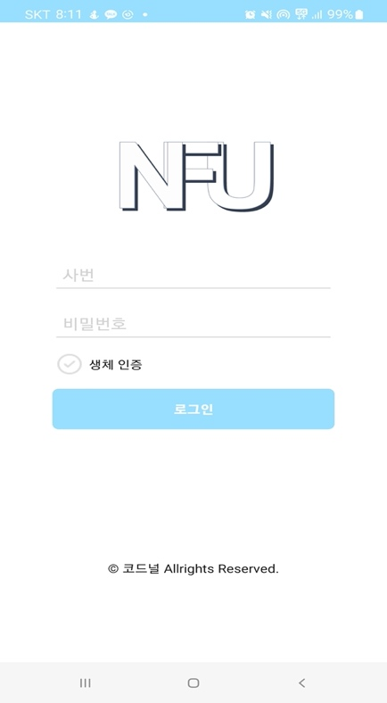① 사전에 등록된 아이디, 비밀번호를 입력합니다

② 로그인 버튼을 누릅니다

2.2 메인화면

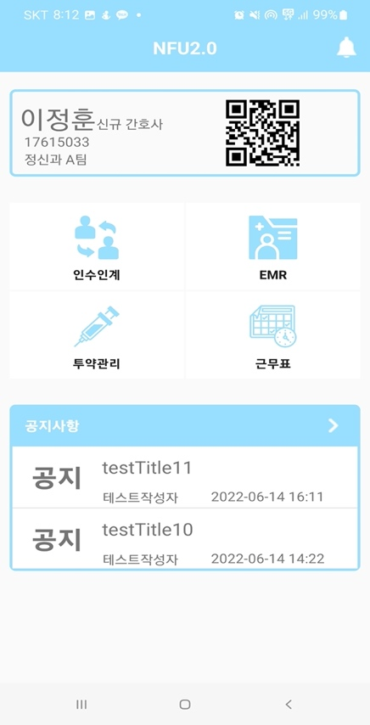① 인수인계 화면으로 이동합니다

② EMR 화면으로 이동합니다.

③ 투약관리 화면으로 이동합니다.

④ 스케줄러 화면으로 이동합니다.

⑤ 공지사항을 확인할 수 있는 페이지로 이동합니다.

⑥ 최근 공지사항을 확인할 수 있습니다.

2.3 공지사항

① 공지사항을 확인할 수 있습니다.

② 공지사항을 추가할 수 있습니다.

※ 주의 : 관리자 회원이 아니면 추가할 수 없습니다.

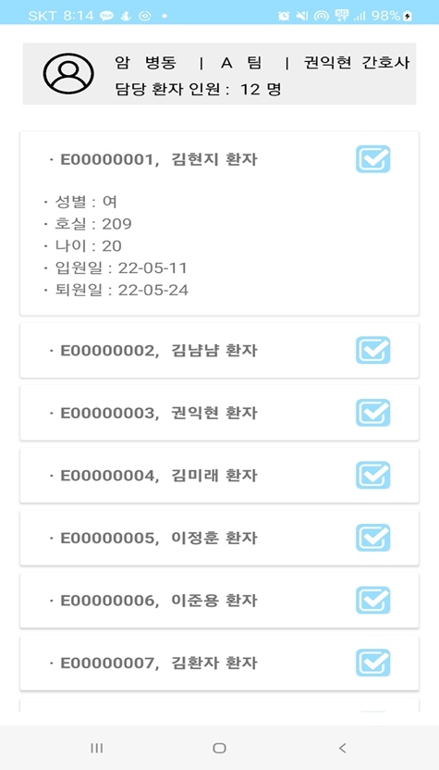2.4 인수인계 환자 목록

① 사용자의 간호사 정보가 표시됩니다.

② 사용자의 담당 환자 목록을 확인할 수 있습니다.

③ 담당환자의 기본 정보를 확인할 수 있습니다.

④ 인수인계 목록 화면으로 이동합니다.

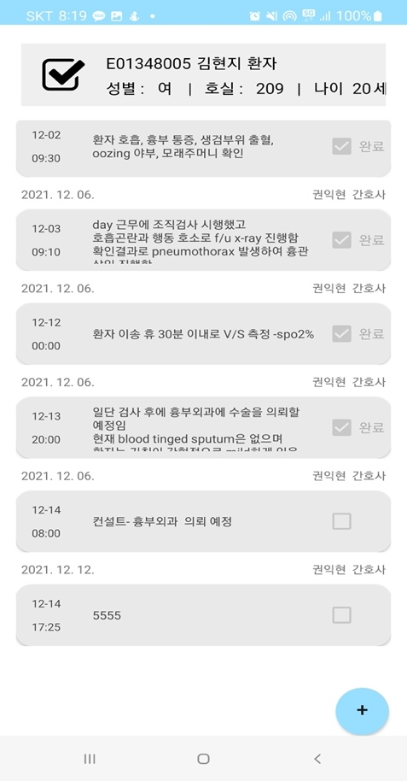2.5 인수인계 목록

① 해당 환자의 정보가 표시됩니다.

② 시간별로 정렬된 인수인계 사항을 확인할 수 있습니다.

③ 해당 인수인계 작성일자와 작성자를 확인할 수 있습니다.

④ 완료 여부를 체크할 수 있습니다.

⑤ 인수인계 사항을 추가할 수 있습니다.

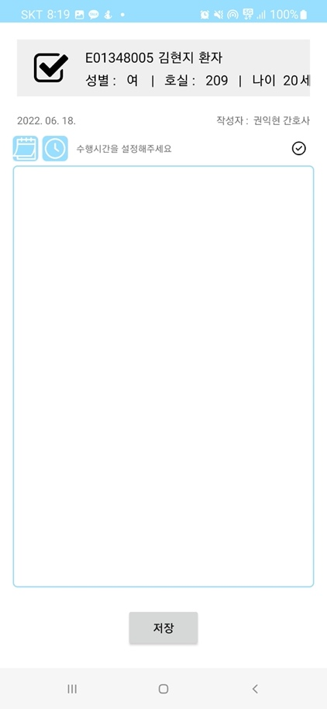2.6 인수인계 작성

① 해당 환자의 정보가 표시됩니다.

② 작성일자와 작성자 이름이 표시됩니다.

③ 날짜를 설정할 수 있습니다.

④ 시간을 설정할 수 있습니다.

⑤ 날짜, 시간이 설정되면 체크가 활성화됩니다.

⑥ 인수인계 사항을 작성합니다.

⑦ 작성 사항을 저장합니다.

2.7 인수인계 세부사항

① 작성, 수정 일시 및 작성자, 수정자가 표시되며, 수정 시 수정자 및 수정일시가 변경됩니다.

② 수행일시가 표시됩니다.

③ 작성내용이 표시됩니다.

④ 수정 버튼을 누르면 수행일시와 작성내용을 수정할 수 있습니다.

⑤ 해당 인수인계 사항을 삭제합니다.

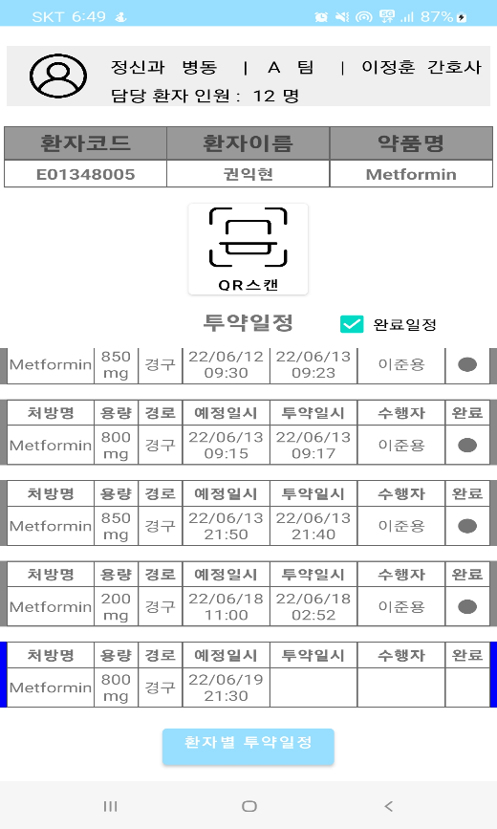2.8 투약관리 메인

① 사용자의 기본 정보가 표시됩니다.

② QR(환자, 약품)을 스캔할 수 있습니다.

③ 스캔 결과에 따른 처방된 투약일정이 표시됩니다.

④ 목록에서 완료일정을 추가, 제거 할 수 있습니다.

⑤ 투약을 진행할 투약일정을 선택할 수 있습니다.

⑥ 환자별 투약일정 페이지로 이동할 수 있습니다.

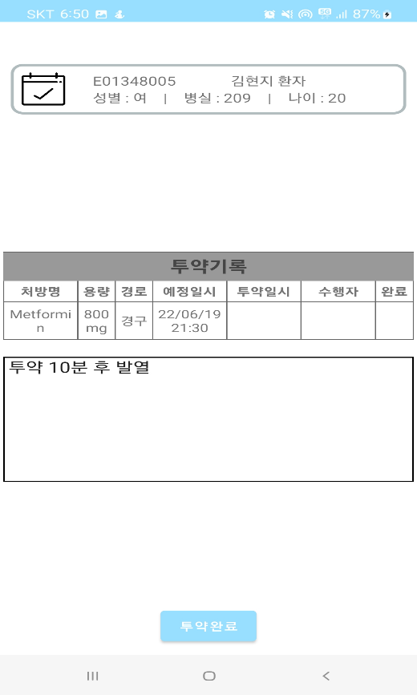2.9 투약관리 투약기록

① 선택된 환자의 기본 정보가 표시됩니다.

② 선택된 투약일정 기록표가 표시됩니다.

③ 실제 투약 완료 후 투약완료 버튼으로 투약기록 표 값을 자동 입력할 수 있습니다.

④ 투약관련 특이사항을 입력할 수 있습니다.

⑤ 저장 버튼으로 DB에 저장할 수 있습니다.

2.10 투약관리 투약일정

① 사용자의 기본 정보가 표시됩니다.

② 환자 목록에서 환자를 선택하거나 검색할 수 있습니다.

③ 검색 버튼을 누르면 해당 환자에게 처방된 투약일정이 표시됩니다.

④ 목록에서 완료일정을 추가, 제거 할 수 있습니다.

2.11 EMR 기능 화면

① 현재 병원 상황을 볼 수 있는 기본 정보가 표시 됩니다.

② 담당환자의 기본 정보가 표시됩니다.

③ 담당 관심환자 정보를 확인할 수 있습니다

④ 사용자의 담당 환자 목록을 확인할 수 있습니다.

④ 담당환자의 기본 정보를 확인할 수 있습니다.

⑤ EMR 조회 화면으로 이동합니다.

2.12 EMR 메인 설계

① 해당 환자의 의무기록 정보가 표시됩니다.

② HOME 버튼과 처방초회 버튼을 통해 화면을 이동할 수 있습니다.

③ 이전 기록 버튼과 다음 기록 버튼을 통해 환자의 의무기록 내용을 확인 할 수 있습니다.

④ 의무기록지의 환자 의료 정보 내용을 표시합니다.

⑤ 추가, 수정, 삭제 등 기록이 변경될 수 있는 기능은 불가합니다.

2.13 EMR 처방조회 설계

① 해당 환자의 처방 기록 정보가 표시됩니다.

② 간호일지 버튼을 통해 화면을 이동할 수 있습니다.

③ 이전 기록 버튼과 다음 기록 버튼을 통해 환자의 처방 기록 내용을 확인 할 수 있습니다.

④ 의무기록지의 환자 처방 기록에 관한 의료 내용을 표시합니다.

⑤ 환자가 약을 처방받을 년도-월-일 순의 해당날자가 표시됩니다.

2.14 EMR PACS연동 설계

① 해당 환자의 PACS 연계 기록 정보가 표시됩니다.

② 의무기록지 버튼을 통해 화면을 이동할 수 있습니다.

③ 이전 기록 버튼과 다음 기록 버튼을 통해 환자의 처방 기록 내용을 확인 할 수 있습니다.

④ 환자 PACS 기록에 관한 의료 내용을 표시합니다.

⑤ 추가, 수정, 삭제 등 기록이 변경될 수 있는 기능은 불가합니다.

2.15 EMR 간호일지 설계

① 담당 환자에 대한 간호 일지기록 정보가 표시됩니다.

② 상단의 PACS 버튼을 통해 화면을 이동할 수 있습니다.

③ 이전 기록 버튼과 다음 기록 버튼을 통해 해당 환자의 간호 일지 길록을 확인 할 수 있습니다.

④ 간호일지를 작성한 날짜가 년-월-일 순으로 표시됩니다.

⑤ 추가, 수정, 삭제 등 전자의무기록(EMR) 기록이 변경될 수 있는 기능은 불가합니다.

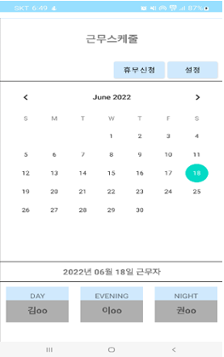2.16 스케줄러 메인

① 근무스케줄표를 제공합니다.

② 근무표의 표시된 아이콘을 통해 사용자의 근무타임을 확인할 수 있습니다. (빨강-off, 노랑-day, 초록-evening, 파랑-night)

③ 달력의 날짜를 클릭하면, 해당 날짜의 day, evening, night의 근무자를 각각 알 수 있습니다.

④ 휴무신청 버튼을 통해 휴무 신청 페이지로 이동할 수 있습니다.

⑤ 관리자에게만 노출되는 설정 버튼을 통해 관리자 설정 페이지로 이동합니다.

2.17 개인별 휴무 신청 내역

① 사용자별 휴무 신청 내역 화면입니다.

② 익월의 휴무 신청 기간에만 제공됩니다.

③ 익월의 휴무 신청 현황을 확인할 수 있습니다.

④ 휴무 신청 버튼을 클릭하여 추가적인 휴무 신청을 진행할 수 있습니다.

2.18 휴무 신청

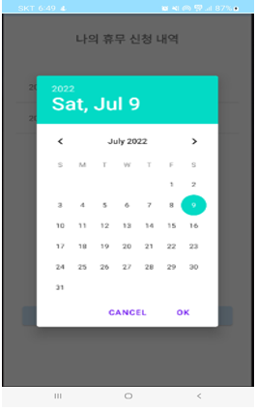① 휴무 신청 버튼 클릭 시, 달력 다이얼로그가 나타납니다.

② 사용자는 신청할 휴무의 날짜를 선택합니다.

③ OK버튼을 클릭해 저장합니다.

④ 목록으로 돌아가 신청한 휴무가 휴무 신청 내역에 정상적으로 반영되었는지 확인합니다.

2.19 관리자 설정

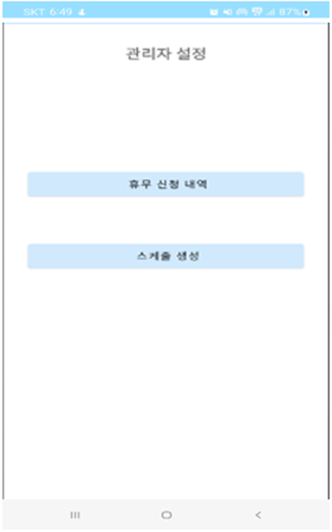① 관리자의 id로 접속하여 설정 버튼을 클릭합니다.

② 휴무 신청 내역 버튼을 통해 모든 사용자가 신청한 휴무 내용을 취합할 수 있습니다.

③ 휴무 신청 내역 확인 후에 스케줄 생성 버튼이 활성화됩니다.

2.20 휴무 신청 목록

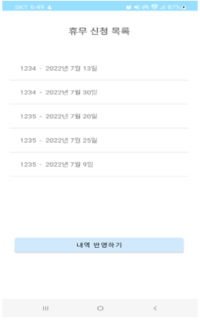① 휴무 신청 목록 클릭 시, 익월의 휴무 신청 내역을 확인할 수 있습니다.

② 휴무 신청 내역은 신청자의 간호사코드와 신청한 휴무일로 제시됩니다.

③ 내역 반영하기 버튼을 클릭하여 해당 휴무 내역을 스케줄 생성에서 이용할 수 있도록 합니다.

2.21 스케줄 생성

① 스케줄 생성을 클릭하여 익월의 스케줄을 새롭게 생성할 수 있습니다.

② 해당 스케줄은 중복 근무 제거, 소정 근로시간 규제 등 간호 근무 제약조건에 부합하며, 신청 받은 휴무를 기반으로 생성됩니다.

③ 생성한 스케줄을 원하지 않을 경우, 다시하기 버튼을 클릭합니다.

④ 다시하기 버튼 클릭 시, 새로 생성된 스케줄로 갱신된 목록을 확인할 수 있습니다.

⑤ 스케줄 저장을 클릭하여 익월의 스케줄을 반영합니다.

4. 오류 사항

다음과 같은 오류 사항 발생 시 안내에 따라 주시기 바랍니다.

1) 로그인 불가

① 인터넷 연결 확인

② 아이디 및 비밀번호 확인

③ 사용자 계정 유무 확인

④ 업체 문의

2 ) 인수인계 환자 목록 표기 오류

① 인터넷 연결 확인

② 담당환자 유무 확인

③ 업체 문의

3) 환자 정보 표기 오류

① 인터넷 연결 확인

② 업체 문의

4) 인수인계 목록 표기 오류

① 인터넷 연결 확인

② 인수인계 유무 확인

③ 업체 문의

5) 인수인계 세부사항 오류

① 인터넷 연결 확인

② 업체 문의

5. 기타 문의

기타 문의사항은 아래 연락처로 전화 또는 이메일 부탁드립니다.

- 전화 : 010-9148-0342

- 이메일 : jhmh0226@gmail.com